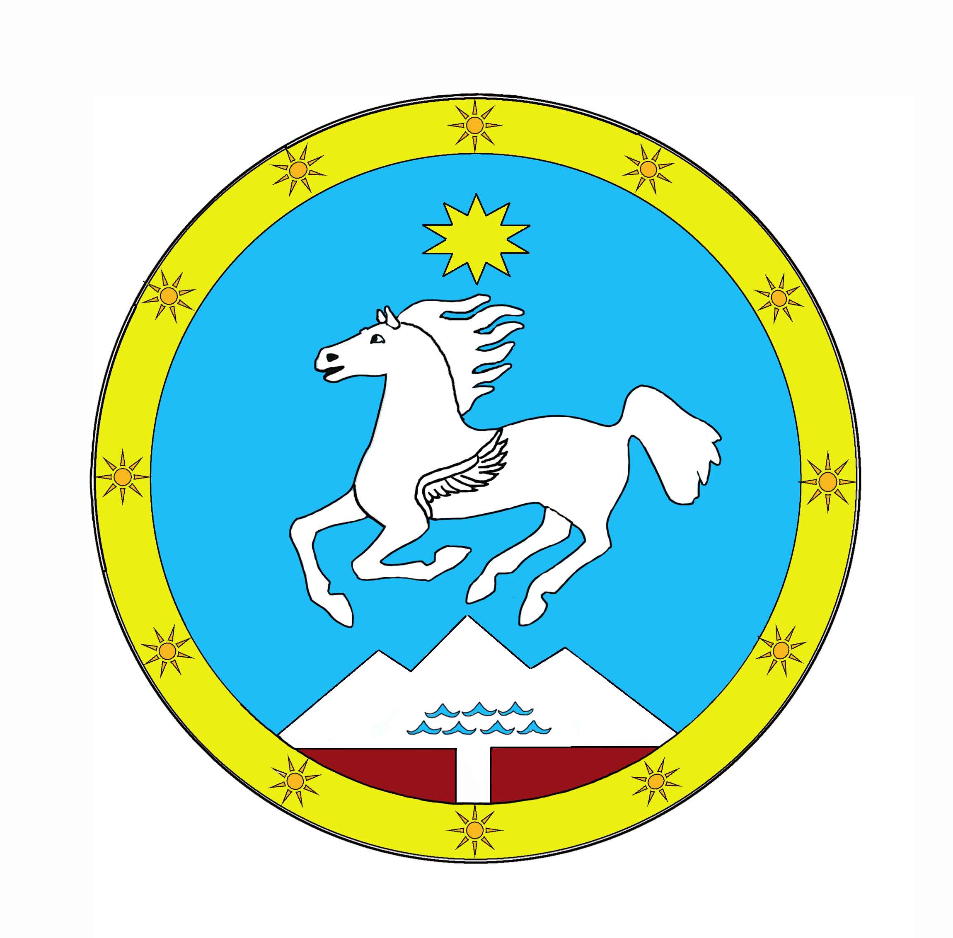

**Российская Федерация Россия Федерациязы**

**Республика Алтай Алтай Республика**

у**Сельская администрация Jуртын администрациязы**

**Балыктуюльского сельского поселения Балыктуjул jуртын jеезези**

**Совет депутатов Депутаттардын Соведи**

РЕШЕНИЕ ЧЕЧИМ

от 19 «февраля» 2016 г № 38/1 с. Балыктуюль

О внесении изменений в решение

Совета депутатов от «23»декабря 2015г.

«О бюджете муниципального образования

«Балыктуюльское сельское поселение» на

2016 год

Совет депутатов муниципального образования «Балыктуюльское сельское поселение в связи с дополнительными ассигнованиями на 2016г. РЕШИЛ:

1. В статье 1 пункта 1 слова «3803,90 тыс.рублей» заменить словами «4013,00 тыс.рублей».

2. В статье 1 пункта 2 слова «3803,90 тыс.рублей» заменить словами «4013,00 тыс.рублей».

3. В статье 1 пункта 3 слова «0,00 тыс.рублей» заменить словами «0,33 тыс. рублей с учетом остатков средств бюджета на счете.

4. В статье 2 пункта 1,2 слова «3637,60 тыс. рублей заменить словами «3846,70 тыс. рублей».

5. Утвердить источники финансирования дефицита бюджета согласно приложению № 1 к настоящему Решению.

6. Утвердить и изложить в новой редакции приложение №3 «Объем поступлений доходов по основным источникам в 2016г.

7. Утвердить и изложить в новой редакции приложение №4 «Распределение  
расходов местного бюджета по разделам, подразделам расходов классификации расходов на 2016 год».

8. Утвердить и изложить в новой редакции приложение №5 «Распределение  
расходов бюджета муниципального образования "Балыктуюльского сельского поселения" по главным распорядителям бюджетных средств, разделам, подразделам, целевым статьям расходов, видам расходов классификации расходов на 2016 год».

9. Настоящее Решение вступает в силу с момента обнародования.

Председатель Совета депутатов: Е.К.Саксаева